烟台市牟平区人民政府
2020年度政府信息公开年度报告

本报告根据《中华人民共和国政府信息公开条例》（以下简称《条例》）和《烟台市政府信息公开办法》（以下简称《办法》）规定和有关文件要求编制而成。内容包括：概述、主动公开政府信息情况、依申请公开情况、行政复议和行政诉讼、政府信息公开工作存在的主要问题及改进情况、附表等部分，以及相关统计附表、附图。本年度报告中所列数据统计期限从2020年1月1日至2020年12月31日。本报告在牟平区政府门户网站（http://www.muping.gov.cn/）公布。如对报告有疑问，请与牟平区人民政府信息公开科联系（地址：牟平区政府大街196号，邮编：264100；电话：0535—4219283）。
- 总体情况
2020年，牟平区按照党中央、国务院各项工作要求，深入贯彻《条例》《办法》，认真落实省、市等有关文件要求，坚持以公开为常态，不公开为例外，围绕助力深化改革、经济发展、民生改善和政府建设，把政府信息公开纳入政务公开一体部署推动，全面推进决策、执行、管理、服务、结果公开（简称“五公开”），大力推进政府信息精准公开，全方位回应公众关切，优化营商环境，提高依法行政和政务服务水平，为推动治理体系和治理能力现代化建设发挥积极作用。
（一）主动公开情况
严格参照新修订的《中华人民共和国政府信息公开条例》开展政务公开工作，更新政府信息公开指南和政府信息公开目录，加强政府信息公开保密审查工作。主动公开基本信息共2858条。其中，机关职能、机构设置、办公地址、办公时间、联系方式、负责人姓名类95条，占总数的3.3%；国民经济和社会发展规划、专项规划、区域规划及相关政策类；规划计划类21条，占总数的0.7%；国民经济和社会发展统计信息类信息13条，占总数0.5%；财政预算、决算信息171条，占总数的6%；重大建设项目的批准和实施情况类388条，占总数的13.6%；扶贫、教育、医疗、社会保障、促进就业等方面的政策、措施及其实施情况类195条，占总数的6.8%；突发公共事件的应急预案、预警信息及应对情况17条；占总数0.6%；；环境保护、公共卫生、安全生产、食品药品、产品质量的监督检查情况执法监督类303条，占总数10.6%；公务员招考的职位、名额、报考条件等事项以及录用结果59条，占2.1%；法律、法规、规章和国家有关规定规定应当主动公开的其他政府信息1596条，占总数的55.8%。本年度共发布各类图解、音频视频、主要负责人等多形式解读内容62篇，建立政策文件解读“双关联”；积极回应社会关切，2020年度按时答复网上民声办件854件，
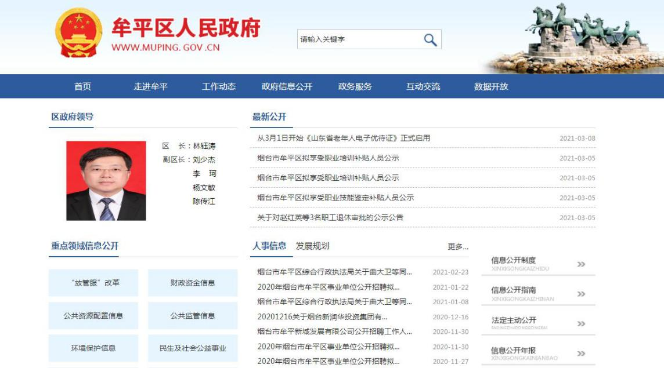
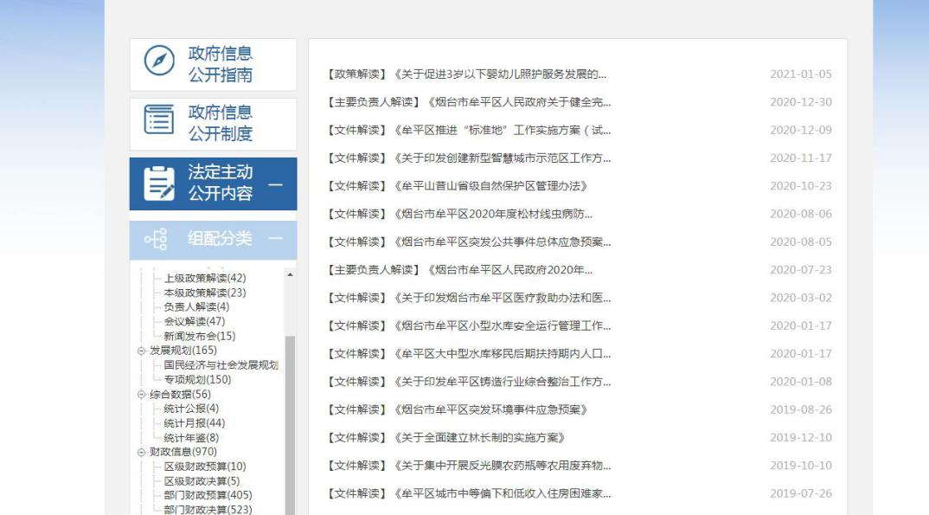
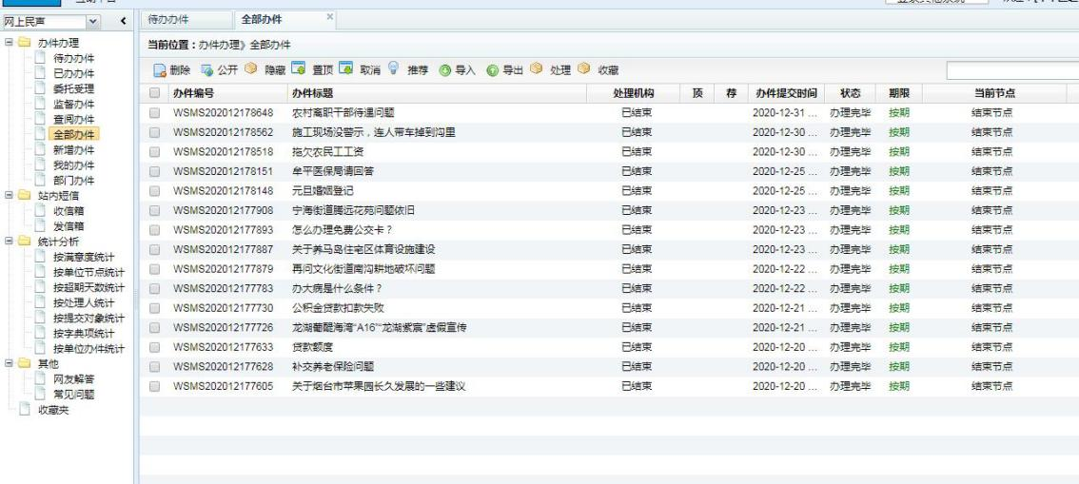

（二）依申请公开工作
全年共受理信息公开申请48件，其中，自然人为申请人的申请36件，法人或其他组织为申请人的申请12件。本年度办理完成信息公开申请48，其中予以公开的35件，不予公开的5件，因本机关不掌握或需另行制作无法提供的8件，转下年度办理的0件。
因政府信息公开工作被申请行政复议2件，其中维结果纠正的1件，其他结果1件；全年未收到行政复议案件。
2020年度我区依申请公开答复未收取任何费用。

（三）政府信息管理
2020年牟平区根据省市文件要求，重新编制《2020年牟平区政府信息主动公开基本目录及责任分工》编制内容更丰富、公开主体更明确、公开依据更规范、公开内容更详尽、公开时限更合理、公开渠道更多样性，在此基础上指导各部门各镇街编制完成政府信息主动公开基本目录。
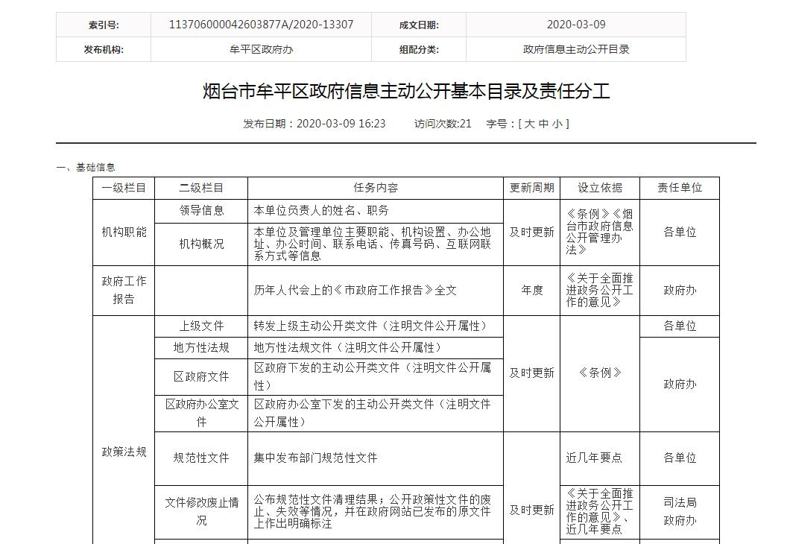
同时，围绕政府信息公开规范化、标准化建设目标，进一步完善制度体系，依照《烟台市人民政府办公室关于全面推进基层政务公开标准化规范化工作的实施意见》和《关于加强对我市基层政府政务公开事项标准目录编制工作指导的通知》要求，发布《牟平区关于全面推进基层政务公开标准化规范化工作的实施方案》指导全区开展试点领域标准目录编制工作。截止12月底，完成区级目录24个，13个镇街均已编制完成各自目录，并在网上予以公开。
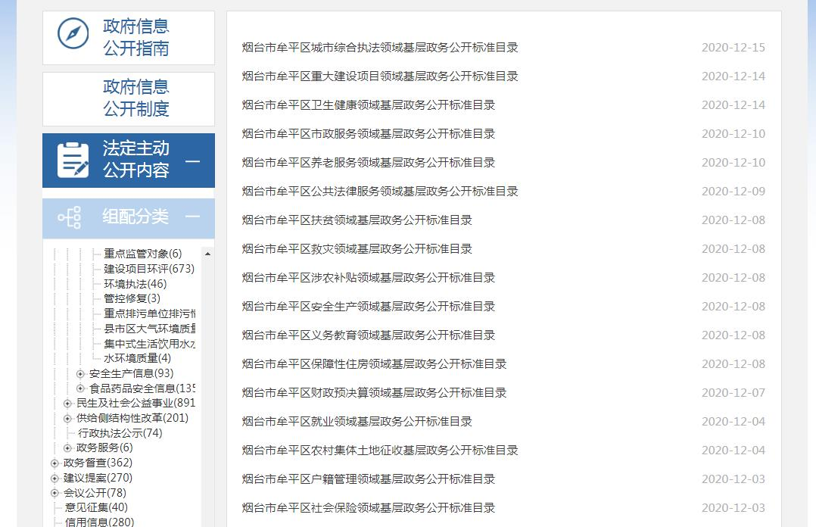
严格规范区政府、区政府办政策性文件起草报批程序，以区政府、区政府办名义制作的文件全部如实填报公开属性，发布规范性文件台账目录，注明文件登记号、发文字号、发文主体、文件名称、实施日期和失效日期，实现了规范性文件全生命周期管理。
（四）平台建设工作
坚持把“牟平政府网站（http://www.kuiwen.gov.cn）”作为政府信息公开的第一平台，设立政务公开专栏，不断加强日常管理、维护和升级，整合信息资源，完善公开内容，区政府门户网站访问量不断提升。一是及时更新公开指南、目录和年报。按照新修订《条例》、《办法》的要求，及时做好政府信息公开指南的更新，确保了政府信息及时、准确发布。二是利用新媒体发布信息。先后开设“牟平发布”新浪微博以及“蓝色牟平”政务微信，不断增加受众群体数量，紧密结合群众关心的热点话题，用新媒体适应政府信息公开工作新常态。将全区40个政务新媒体纳入备案系统，并实现每季度进行网站及新媒体的检查，并将检查结果予以公开，基本解决了内容更新不及时、信息发布不准确、交流互动不回应等情况。通过各种媒体及新闻发布会的形式就公众关注热点或重大舆情，进行及时、准确、权威地回应。在牟平区政府门户网站集约化建设的基础上，进行网站栏目调整及改版，实现展示风格优化、栏目设置优化、功能设计优化。集中展现政策文件、政府公报等内容，2020年共公开4次政府公报。
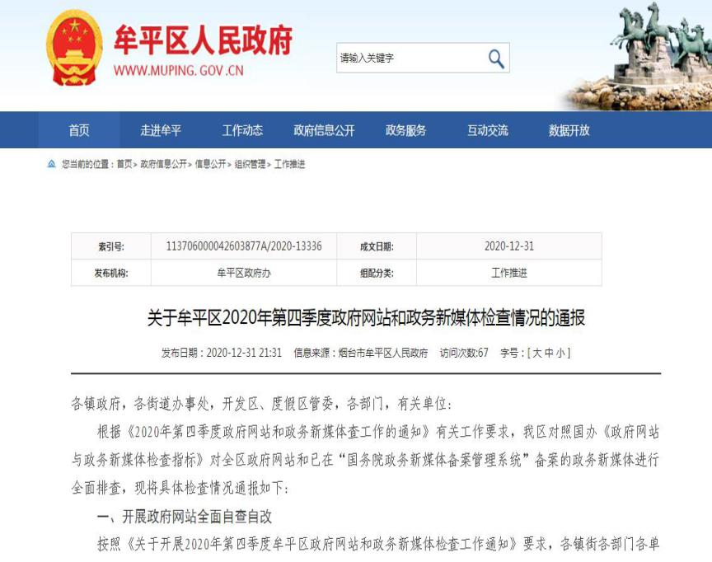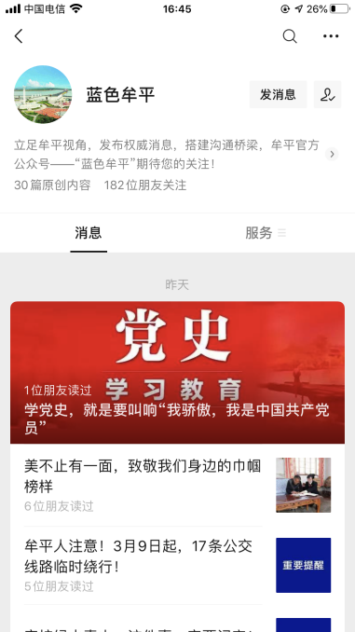
（五）强化重点领域信息公开
设置“财政信息”专栏，做好财政预决算公开，规范公开内容扩大公开范围，统一公开2020年度部门预算和2019年度部门决算信息171条，做好减税降费内容公开，及时向社会公开行政事业性收费目录、政府定价或指导价经营服务性收费清单、政府性基金目录等信息。定期向社会发布政府性集中采购相关信息。
重大建设项目和公共资源配置方面。开设“重大建设项目批准和实施”专栏，公开重大建设项目目录，全过程公开项目审批、核准、施工、竣工等情况。及时发布国有土地使用权出让、政府集中采购、工程建设项目招标投标、国有产权交易等公共资源配置领域信息，全力保障实现公共资源配置全流程透明化。
重点民生与公益事业方面。集中发布扶贫攻坚、社会救助、社会福利、教育、环境保护、医疗卫生等方面的公益事业建设信息175条。
公共监管方面。推进工作落实，集中展示信息，方便社会公众查阅。加大市场监管信息公开力度，突出食品药品、安全生产、“双随机、一公开”监管等方面的公开工作。全年累计发布信息303条。
（六）人大、政协提案办理公开情况。
区十八届人大四次会议以来共承办代表建议62件，内容涉及城市建设、农业农村、道路交通、生态环境、医疗卫生、文化旅游等方面。区政协十届四次会议以来办理提案75件，涉及城市建设和管理、文化旅游、道路交通、教育医疗等多个方面。目前已全部办理完毕。办理情况均已通过牟平区人大代表建议和政协委员提案办理情况专题对外公开，公开率100%。
（七）监督保障方面。
建立健全区政府信息公开工作考核办法和政府信息公开责任追究办法等有关监督保障机制，明确将政务公开纳入政务督查考核体系，并按季度对政府信息公开和政务公开保障情况进行检查，对未保障到位的单位进行通报，情节严重的予以追究责任。着重完善政务公开工作机制，加强政务公开机构建设、专职人员配备和经费保障。此外，在网站开通信息公开意见箱和信息公开邮箱，广泛听取公民、法人和其他社会组织对政府信息公开工作的批评、意见和建议，强化信息公开外部监管。

二、主动公开政府信息情况
第二十条第（一）项
信息内容 | 本年新制作数量 | 本年新公开数量 | 对外公开总数量
规章 | 0 | 0 | 0
规范性文件 | 3 | 3 | 8
第二十条第（五）项
信息内容 | 上一年项目数量 | 本年增/减 | 处理决定数量
行政许可 | 306 | 增25 | 24361
其他对外管理服务事项 | 0 | 增152 | 31522
第二十条第（六）项
信息内容 | 上一年项目数量 | 本年增/减 | 处理决定数量
行政处罚 | 2421 | 增112 | 2124
行政强制 | 114 | 减10 | 108
第二十条第（八）项
信息内容 | 上一年项目数量 | 本年增/减
行政事业性收费 | 37 | 增14
第二十条第（九）项
信息内容 | 采购项目数量 | 采购总金额
政府集中采购 | 80 | 1.3亿

三、收到和处理政府信息公开申请情况
（本列数据的勾稽关系为：第一项加第二项之和，等于第三项加第四项之和） |  |  | 申请人情况
 |  |  | 自然人 | 法人或其他组织 |  |  |  |  |  |  |  | 总计
 |  |  |  | 商业企业 |  | 科研机构 |  | 社会公益组织 | 法律服务机构 | 其他
一、本年新收政府信息公开申请数量 |  |  | 36 | 12 |  | 0 |  | 0 | 0 | 0 |  | 48
二、上年结转政府信息公开申请数量 |  |  | 0 | 0 |  | 0 |  | 0 | 0 | 0 |  | 0
三、本年度办理结果 | （一）予以公开 |  | 27 |  | 8 |  | 0 | 0 | 0 |  | 0 |  | 35
 | （二）部分公开（区分处理的，只计这一情形，不计其他情形） |  | 0 |  | 0 |  | 0 | 0 | 0 |  | 0 |  | 0
 | (三)  不予公开 | 1.属于国家秘密 | 0 |  | 0 |  | 0 | 0 | 0 |  | 0 |  | 0
 |  | 2.其他法律行政法规禁止公开 | 0 |  | 0 |  | 0 | 0 | 0 |  | 0 |  | 0
 |  | 3.危及“三安全一稳定” | 2 |  | 0 |  | 0 | 0 | 0 |  | 0 |  | 2
 |  | 4.保护第三方合法权益 | 1 |  | 2 |  | 0 | 0 | 0 |  | 0 |  | 3
 |  | 5.属于三类内部事务信息 | 0 |  | 0 |  | 0 | 0 | 0 |  | 0 |  | 0
 |  | 6.属于四类过程性信息 | 0 |  | 0 |  | 0 | 0 | 0 |  | 0 |  | 0
 |  | 7.属于行政执法案卷 | 0 |  | 0 |  | 0 | 0 | 0 |  | 0 |  | 0
 |  | 8.属于行政查询事项 | 0 |  | 0 |  | 0 | 0 | 0 |  | 0 |  | 0
 | (四)无法提供 | 1.本机关不掌握相关政府信息 | 6 |  | 2 |  | 0 | 0 | 0 |  | 0 |  | 8
 |  | 2.没有现成信息需要另行制作 | 0 |  | 0 |  | 0 | 0 | 0 |  | 0 |  | 0
 |  | 3.补正后申请内容仍不明确 | 0 |  | 0 |  | 0 | 0 | 0 |  | 0 |  | 0
 | (五)不予处理 | 1.信访举报投诉类申请 | 0 |  | 0 |  | 0 | 0 | 0 |  | 0 |  | 0
 |  | 2.重复申请 | 0 |  | 0 |  | 0 | 0 | 0 |  | 0 |  | 0
 |  | 3.要求提供公开出版物 | 0 |  | 0 |  | 0 | 0 | 0 |  | 0 |  | 0
 |  | 4.无正当理由大量反复申请 | 0 |  | 0 |  | 0 | 0 | 0 |  | 0 |  | 0
 |  | 5.要求行政机关确认或重新出具已获取信息 | 0 |  | 0 |  | 0 | 0 | 0 |  | 0 |  | 0
 | （六）其他处理 |  | 0 |  | 0 |  | 0 | 0 | 0 |  | 0 |  | 0
 | （七）总计 |  | 36 |  | 12 |  | 0 | 0 | 0 |  | 0 |  | 48
四、结转下年度继续办理 |  |  | 0 | 0 |  | 0 |  | 0 | 0 | 0 |  | 0
四、政府信息公开行政复议、行政诉讼情况
行政复议 |  |  |  |  | 行政诉讼
结果维持 | 结果纠正 | 其他结果 | 尚未审结 | 总计 | 未经复议直接起诉 |  |  |  |  | 复议后起诉
 |  |  |  |  | 结果维持 | 结果纠正 | 其他结果 | 尚未审结 | 总计 | 结果维持 | 结果纠正 | 其他结果 | 尚未审结 | 总计
0 | 1 | 1 | 0 | 2 | 0 | 0 | 0 | 0 | 0 | 0 | 0 | 0 | 0 | 0
五、存在问题及改进情况
目前，我区政务公开工作主要存在两个方面问题：一是主动公开意识有待提高，部分部门单位对政务公开工作重视程度不足，主动公开的政府信息较少，与公众的需求还存在一定的距离。二是公开渠道和解读模式不够多样，解读形式还需要进一步丰富，公开广度还需要进一步拓展。
下步，需重点做好以下几个方面工作:一是加强业务培训，不断提高政务公开工作人员对政务公开工作重要性的认识和工作能力水平。二是丰富信息发布和解读形式。着力打造在线访谈栏目，由部门负责同志在线为群众解读政策、回应关切、答疑解惑，拉近政府与百姓之间的距离。
六、其他需要报告的事项
无。

牟平区人民政府办公室
2021年2月20日

